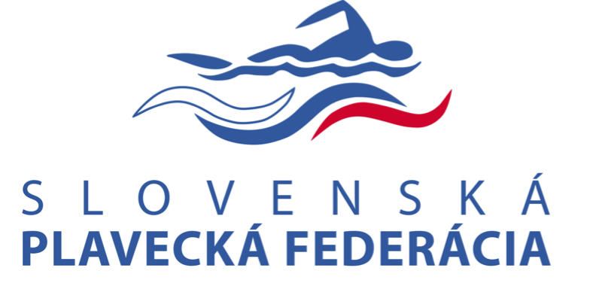
Návrh na uznesenie VSPL

formou písomného hlasovania
č. SPF/2021/VSPL/U1/P

1. Predkladateľ: Rastislav Bielik, predseda sekcie plávania

2. Navrhovateľ: Rastislav Bielik, predseda sekcie plávania

3. Odôvodnenie návrhu: Predmetom uznesenia VSPL č. SPF/2021/VSPL/U1/P má byť schválenie nominácie reprezentačného tímu seniorov a juniorov v X-Bionic Sphere v Šamoríne v termíne od 10.1. - 24.1.2021.

Návrh nominovaného reprezentačného tímu bol vypracovaný na základe bodových výkonov v kategórii seniori a juniori. Sústredenia v termíne od 10.1. - 24.1.2021 sa zúčastní 10 seniorských plavcov reprezentačného družstva A (užší a šírší výber), 12 juniorských plavcov ( 6 chlapcov + 6 dievčat), 4 EYOF výber ( 2 muži + 2 dievčatá). VSPL v novom roku musí prihliadať aj na rozpočet sekcie plávania a na základe tejto skutočnosti je počet nominovaných plavcov zameraných na najvyššie bodové výkony.

Na online stretnutí sa členovia VSPL zaoberali účasťou trénerov a zložením realizačného tímu. Nakoľko sa jednotlivý reprezentanti budú zúčastňovať prípravy so svojími osobnými trénermi, VSPL navrhol riešenie, že každí tréner nominovaných plavcov na sústredenie bude mať preplatené pobytové a stravné náklady avšak ani jeden z nich nebude maťnárok na odmenu podľa Smernice o odmeňovaní športových odborníkov.

4. Zoznam podkladov pre rozhodnutie: Zoznam EYOF plavcov
Výber juniorských plavcov
Výber seniorských plavcov

5. Návrh textu uznesenia:

Výbor sekcie plávania schvaľuje účasť reprezentačného tímu seniorov a juniorov v X-Bionic Sphere v Šamoríne v termíne od 10.1. - 24.1. 2021

Nominovaní reprezentanti:

Seniori:

Tomáš Klobučník, Vladimír Štefánik, Adam Halas, Emma Marušáková, Sabína Kupčová, Nina Vadovičová, Martina Cibulková, Zuzana Pavlikovská, Zora Ripková, Tomáš Peciar.

Juniori:
Jakub Poliačik, Liliana Slušná, Filip Lányi, Eduard Guman, Olívia Šprláková - Zmorová, František Jablčník, Bence Dikácz. Teraza Ožvaldová, Patrik Folťan, Nina Hodoňová, Daniela Mišúthová, Alexandra Hrnčárová.

EYOF výber:

Samuel Košťál, Matej Martinovič, Miriama Szászová, Nikol Jamborková,

Tréneri nominovaných reprezentantov, ktorých náklady na ubytovanie a stravu sú v plnej výške hradené z rozpočtu SPF 2020 z kapitoly plávania.

Vladimír Železník (vedúci akcie)
Matej Kuchár
Pavol Sirotný
Jiři Adámek
Karol Púszer
Darina Moravcová
Rastislav Hlavatý
Marián Hrabovský
Tomáš Trešl

Realizačný tím:
Ján Blanár ( fyzioterapeut/kondičný tréner)
Beáta Šoltésová (fyzioterapeut/kondičný tréner)

Zraz jednotlivých reprezentantov bude na základe nominačného listu.

Akcia je hradená z rozpočtu SPF 2020 z kapitoly plávania bez finančnej spoluúčasti plavcov a realizačného tímu.

Úloha z uznesenia:
Výbor sekcie plávania ukladá p. Bielikovi predložiť daný návrh na Radu SPF na schválenie.

Termín: bez zbytočného odkladu

Zodpovední: p. Bielik

6. Lehota na písomné vyjadrenie: do 5 dní
7. Adresa doručenia písomného vyjadrenia: e-mail pl@swimmsvk.sk, kópia na: bielik.rasto@gmail.com
8. V prípade, ak sa v stanovenej lehote nevyjadríte, platí, že odpoveď sa nezapočítava do kvóra stanoveného na platné rozhodnutie o návrhu.

V Pezinku , dňa 09.01.2021 Ing. Rastislav Bielik
Predseda sekcie plávania

